ข้อสอบเข้ามหาวิทยาลัยขอนแก่น บทที่ 15 เรื่อง ไฟฟ้าและแม่เหล็ก
1. (มข.50) นำอิเล็กตรอนตัวหนึ่งไปวางนิ่งไวในสนามแม่เหล็กสม่ำเสมอ อิเล็กตรอนจะเคลื่อนที่อย่างไรใน
สนามแม่เหล็กนี้
1. อิเล็กตรอนจะอยู่นิ่งกับที่เหมือนเดิม
2. อิเล็กตรอนจะเคลื่อนที่ด้วยความเร็วคงที่ตามทิศทางของสนามแม่เหล็ก
3. อิเล็กตรอนจะเคลื่อนที่ด้วยความเร่งคงที่ตามทิศทางของสนามแม่เหล็ก
4. อิเล็กตรอนจะเคลื่อนที่ด้วยความเร่งคงที่สวนทางทิศทางของสนามแม่เหล็ก
2. (มข.50) เส้นลวด 2 เส้นวางขนานกัน และมีกระแสไหลในทางเดียวกัน จะเกิดแรงอย่างไรระหว่างเส้นลวดทั้งสอง
1. เกิดแรงดึงดูดระหว่างเส้นลวดทั้งสอง 2. เกิดแรงผลักระหว่างเส้นลวดทั้งสอง
3. ไม่เกิดแรงระหว่างเส้นลวดทั้งสอง 4. ไม่สามารถบอกได้เพราะข้อมูลไม่เพียงพอ
3. (มข.51) อิเล็กตรอนตัวหนึ่งเคลื่อนที่ด้วยความเร็วคงที่ 2.010${}^{6}$ m/s เข้าไปในทิศทางตั้งฉากกับสนามแม่เหล็ก
สม่ำเสมอขนาด 5.010${}^{−\text{31}}$เทสลา จงหาขนาดของแรงเนื่องจากสนามแม่เหล็กที่กระทำต่ออิเล็กตรอน กำหนดให้
m_{e} = 9.110${}^{−\text{31}}$ kg และ e = 1.610${}^{−\text{19}}$ C
1. 1.6 10${}^{−\text{15}}$ นิวตัน 2. 3.2 10${}^{−\text{15}}$ นิวตัน
3. 9.1 10${}^{−\text{15}}$ นิวตัน 4. 18.2 10${}^{−\text{15}}$ นิวตัน
4. (มข.51) จากโจทย์ข้อที่ 3 จงหากำลังงานของแรงเนื่องจากสนามแม่เหล็กบนอิเล็กตรอนว่ามีค่าเท่าไร
1. ศูนย์ 2. 6.4 10${}^{−9}$ วัตต์
3. 18.2 10${}^{−\text{21}}$ วัตต์ 4. 36.4 10${}^{−\text{21}}$ วัตต์
5. (มข.52) อิเล็กตรอนเคลื่อนที่เข้าไปในสนามแม่เหล็กในทิศทางตั้งฉาก ดังรูป จะเกิดแรงกับอิเล็กตรอน
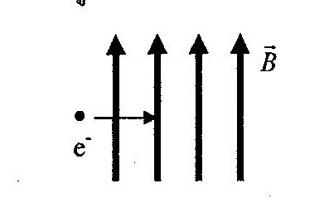
อย่างไร
1. ไม่เกิดแรงกับอิเล็กตรอน
2. เกิดแรงในทิศทางชี้ขึ้น
3. เกิดแรงในทิศทางชี้ลง
4. เกิดแรงในทิศพุ่งเข้าในกระดาษ
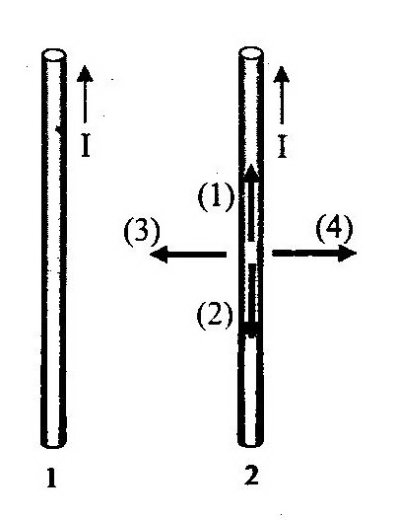
6. (มข.52) เส้นลวด 2 เส้นวางขนานกันมีกระแสไหลเท่ากัน เท่ากับ I ในทิศทางเดียวกัน ดังรูปจะเกิดแรงระหว่าง
เส้นลวดทั้งสอง แรงที่เกิดขึ้นกับลวดเส้นที่สองมีทิศทางอย่างไร
1. ชี้ขึ้นตามทิศทางของกระแส
2. ชี้ลงในทิศตรงข้ามกับกระแส
3. ชี้ไปทางซ้ายเข้าหาลวดเส้นที่หนึ่ง
4. ชี้ออกไปทางขวา

7. (มข.52) หม้อแปลงไฟฟ้ามีขาดลวดด้านปฐมภูมิจำนวน 1000 รอบ ขดลวดด้านทุติยภูมิจำนวน 100 รอบ ถ้านำด้าน
ปฐมภูมิไปต่อกับไฟบ้านที่มีความต่างศักย์ 220 โวลต์ สมมุติให้ขดลวดไม่มีการสูญเสียพลังงาน จะเกิดความต่างศักย์
ที่ขดลวดด้านทุตยภูมิกี่โวลต์
1. 22 โวลต์ 2. 44 โวลต์
3. 220 โวลต์ 4. 2200 โวลต์
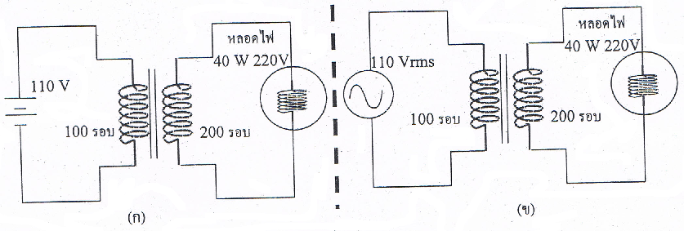
8. (มข.53) จากวงจรของหม้อแปลงดังรูป ข้อสรุปใดถูกต้อง

1. หลอดไฟในรูป (ก) สว่างมากกว่าหลอดไฟในรูป (ข)
2. หลอดไฟในรูป (ก) สว่างน้อยกว่าหลอดไฟในรูป (ข)
3. หลอดไฟทั้งสองรูปสว่างเท่ากัน
4. หลอดไฟในรูป (ก) ไม่สว่างเลย
9. (มข.54) ถ้ามีอนุภาคขนาดเล็กเคลื่อนที่ตรงเข้าไปในสนามแม่เหล็กด้วยความเร็วคงที่แล้วผ่านออกมาด้วยความเร็ว
เดิมโดยไม่เกิดแรงใด ๆ กระทำต่ออนุภาค ข้อสรุปใดไม่ถูกต้องที่สุด
1. อนุภาคตัวนี้ไม่มีประจุ
2. อนุภาคตัวนี้เคลื่อนที่เข้าไปในแนวตั้งฉากกับทิศทางสนามแม่เหล็ก
3. อนุภาคตัวนี้เคลื่อนที่เข้าไปในแนวขนานกับทิศทางสนามแม่เหล็ก
4. อนุภาคตัวนี้มีมวลมากเกินไปจนสนามแม่เหล็กไม่มีผลต่อการเคลื่อนที่
10. (มข.55) ในบริเวณที่มีสนามแม่เหล็กขนาดคงที่ B มีทิศทาพุ่งเข้าหากระดาษ เมื่อปล่อยอนุภาค a,b,c และ d ซึ่งมี
ประจุขนาด e เท่ากัน ให้เคลื่อนที่ในระนาบของกระดาษด้วยอัตราเร็ว v ที่เท่ากันในทิศทางต่างๆกันดังรูป
ขนาดและทิศทางของแรงที่สนามแม่เหล็กทำกับอนุภาค ข้อใดถูกต้อง
1. แรงที่ทำกับ a มีทิศทางพุ่งเข้าหาจุด o มีขนาดเท่ากับ evB
2. แรงที่ทำกับ b มีทิศทางพุ่งออกจากจุด o มีขนาดเท่ากับ evB
3. แรงที่ทำกับ c มีทิศทางพุ่งเข้าหาจุด o มีขนาดเท่ากับ evB
4. แรงที่ทำกับ d มีขนาดเท่ากับ o

11. (มข.55) ในปริมาตรที่ล้อมรอบด้วยกล่องสี่เหลี่ยมลูกบาศก์กว้างด้านละ 1 m ในรูปที่สนามแม่เหล็กสม่ำเสมอ
ขนาด 2 T ชี้ไปตามแนวแกน z เส้นลวด oa, ob, oc และ od นำกระแสไฟฟ้า 10 A ไหลออกจากมุมเดียวกัน
ดังรูป เมื่อให้กระแสในเส้นลวดครั้งละเส้นแรงที่สนามแม่เหล็กทำกับเส้นลวดข้อใดถูกต้อง
1. แรงที่ทำกับเส้นลวด oa มีทิศทางไปทางซ้ายมือ (-y) มีขนาด 10 N
2. แรงที่ทำกับเส้นลวด ob มีทิศทางไปทางชี้ลง (-z) มีขนาด 20√2 N
3. แรงที่ทำกับเส้นลวด oc มีทิศทางไปพุ่งขนานกับแกน x มีขนาด20√2 N
4. แรงที่ทำกับเส้นลวด od มีค่าเป็นศูนย์

12. (มข.55) การพันขดลวดบนกรอบที่เสียบอยู่บนแกนหมุนและวางอยูในสนามแม่เหล็กสม่ำเสมอข้อใดที่สามารถทำ
ให้เกิดแรงคู่ควบและทำให้ขดลวดเริ่มหมุนได้เมื่อผ่านกรแสในขดลวด (ตอบ ข้อ 3)

13. (มข.55) เมื่อขดลวดเหนี่ยวนำ (ก) และ (ข) เป็นขดลวดเดียวหมุนอยู่ในสนามแม่เหล็กคงที่เดียวกัน แต่เป็นรูปที่
เวลาต่างกัน เมื่อขดลวดอยู่ในระนาบกระดาษ ฟลักซ์สนามแม่เหล็กที่ผ่านขดลวดและกระแสไฟฟ้าเหนี่ยวนำข้อ
ใดถูกต้อง

1. ฟลักซ์ของสนามแม่เหล็กในรูป (ก) มีค่ามากที่สุด กระแสเหนี่ยวนำไหลทวนเข็มนาฬิกา
2. ฟลักซ์ของสนามแม่เหล็กในรูป (ก) มีค่าเป็นศุนย์ กระแสเหนี่ยวนำมีค่าเป็นศุนย์
3. ฟลักซ์ของสนามแม่เหล็กในรูป (ข) มีค่ามากที่สุด กระแสเหนี่ยวนำไหลทวนเข็มนาฬิกา
4. ฟลักซ์ของสนามแม่เหล็กในรูป (ข) มีค่าเป็นศูนย์ กระแสเหนี่ยวนำมีค่าเป็นศูนย์
14. (มข.55) เมื่อต่อแหล่งกำเนิดไฟฟ้ากระแสตรง (รูป ก.) และแหล่งจ่ายไฟฟ้ากระแสสลับ (รูป ข.) เข้ากับหลอดไฟ

1. หลังสับสวิตซ์ S ในรูป ก. ทิ้งไว้ หลอดไฟจะสว่างตลอดเวลา
2. ในรูป ก. หลอดไฟจะสว่างเฉพาะขณะสับสวิตซ์ S เพื่อปิด/เปิดเท่านั้น
3. หลังสับสวิตซ์ S ในรูป ข. ทิ้งไว้หลอดไฟจะไม่สว่างเลย
4. ในรูป ข. หลอดไฟจะสว่างเฉพาะขณะสับสวิตซ์ S เพื่อปิด/เปิด เท่านั้น

15. (มข.56) ขดลวดดังรูป วางในสนามแม่เหล็กทิศทางพุ่งเข้า กรณีในข้อใดที่ทำให้เกิดกระแสไฟฟ้าในขดลวด
ไหลในทิศทางตามเข็มนาฬิกา
1. ขนาดสนามแม่เหล็กกำลังลดลง
2. ขนาดสนามแม่เหล็กกำลังเพิ่มขึ้น
3. ขดลวดกำลังเคลื่อนที่ไปทางซ้าย
4. ขดลวดกำลังเคลื่อนที่ไปทางขวา
16. (มข.56) อิเล็กตรอนถูกยิงจากเครื่องเร่งอนุภาคเข้าไปในสนามแม่เหล็กสม่ำเสมอดังรูป สนามแม่เหล็กมีทิศ
พุ่งเข้าไปในกระดาษอิเล็กตรอนจะมีทิศทางการเคลื่อนที่อย่างไร
1. โค้งขึ้นด้านบน
2. ตรงไปด้วยอัตราเร็วคงที่
3. ตรงไปแต่มีอัตราเร็วคงที่
4. โค้งลงด้านล่าง

17. (มข.56) ขดลวดดวงกลม 2 วงดังรูป มีกระแสไฟฟ้าไหลในทิศทางเดียวกัน จงหาว่าจะเกิด สนามแม่เหล็กที่จุด
P กึ่งกลางระหว่างขดลวดอย่างไร
1. วนในทิศทางเดียวกับกระแสไฟฟ้า
2. ชี้ขึ้นไปด้านบน
3. ชี้ลงด้านไปด้านล่าง
4. สนามแม่เหล็กเท่ากันศูนย์
18. (มข.56) ลวดเส้นหนึ่งยาว 1 เมตร มีกระแสไฟฟ้าไหล 5 แอมแปร์ ถ้านำลวดเส้นที่สองยาว 20 เซนติเมตร
จะทำให้เกิดแรงจากลวดเส้นที่หนึ่งกระทำกับลวดเส้นที่สองอย่างไร
1. ผลักลงด้านล่างด้วยขนาด 4.0 × 10⁻⁵ นิวตัน
2. ดึงขึ้นด้านบนด้วยขนาด 4.0 × 10⁻⁵ นิวตัน
3. ผลักลงด้านล่างด้วยขนาด 8.0 × 10⁻⁴ นิวตัน
4. ดึงขึ้นด้านบนด้วยขนาด 8.0 × 10⁻⁶ นิวตัน
19. (มข.56) หม้อแปลงไฟฟ้าอันหนึ่งต่อขดลวดปฐมภูมิที่มีพันไว้ 440 รอบ เข้ากับไฟฟ้ากระแสสลับ 220 โวลต์
วัดความต่างศักย์ที่ขดลวดทุติยภูมิได้ 11.0 โวลต์ เมื่อต่อกับอุปกรณ์ไฟฟ้าที่กินกระแสไฟ 0.4 แอมแปร์
ดังนั้นจะมีกระแสไฟฟ้าไหลเข้าหม้อแปลงทางขดลวดปฐมภูมิเท่าไร
1. 0.02 แอมแปร์ 2. 0.08 แอมแปร์
3. 12.2 แอมแปร์ 4. 50.0 แอมแปร์

20. ถ้านำอิเล็กตรอนไปวางไว้ในสนามแม่เหล็กสม่ำเสมอ อิเล็กตรอนจะเคลื่อนที่อย่างไร (มข.57)
1. อยู่นิ่งที่เดิม 2. เคลื่อนที่ด้วยความเร็วคงที่
3. เคลื่อนที่ด้วยความเร่งคงที่ 4. เคลื่อนที่เป็นวงกลม
21. เส้นลวดตัวนำสองเส้น เส้นแรกมีกระแสพุ่งออกจากกระดาษ ( . ) เส้นที่สองมีกระแสพุ่งเข้ากระดาษ (x)
ที่จุดกึ่งกลางจะมีสนามแม่เหล็กที่เกิดจากกระแสไหลในเส้นลวดอย่างไร (มข.57)
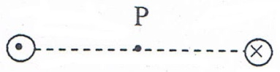
1. ศูนย์ 2. →
3. ← 4. ↑
22. ต้องการพันหม้อแปลงเพื่อแปลงไฟฟ้าจาก 220 โวลต์ให้ลดลงมาเหลือ 12 โวลต์ และจ่ายกระแสไฟฟ้า
ได้ 0.5 แอมแปร์ เมื่อพันขดลวดปฐมภูมิ 880 รอบ จะต้องพันขดลวดด้านทุติยภูมิกี่รอบ (สมมุติไม่มีการ
ศูนย์เสียพลังงาน) (มข.57)
1. 48 รอบ 2. 96 รอบ
3. 300 รอบ 4. 5280 รอบ

